

**LAPORAN AKHIR PENGEMBANGAN TEKNOLOGI**

**PENGEMBANGAN TEKNOLOGI TEPAT GUNA**

**(MESIN PENGERING KERUPUK DAN ALAT PEMBELAH TAHU)**

**PADA IKM MAKANAN RINGAN KOTA MAGELANG**

**GUNA PENINGKATAN KAPASITAS PRODUKSI**

**DAN PRODUKTIVITAS KERJA**

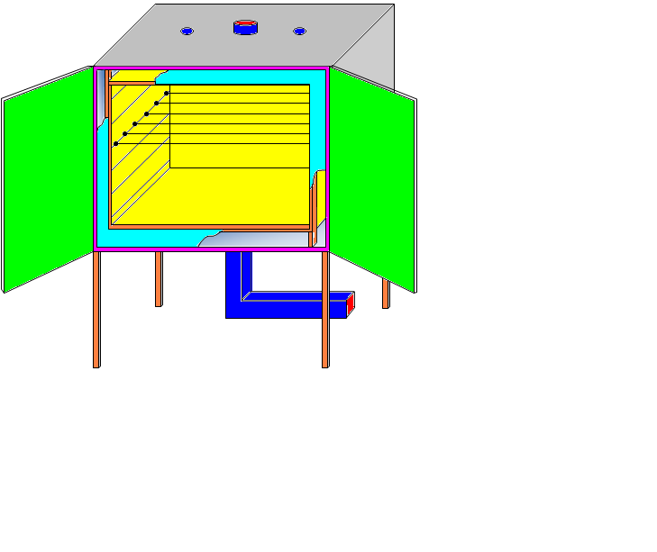

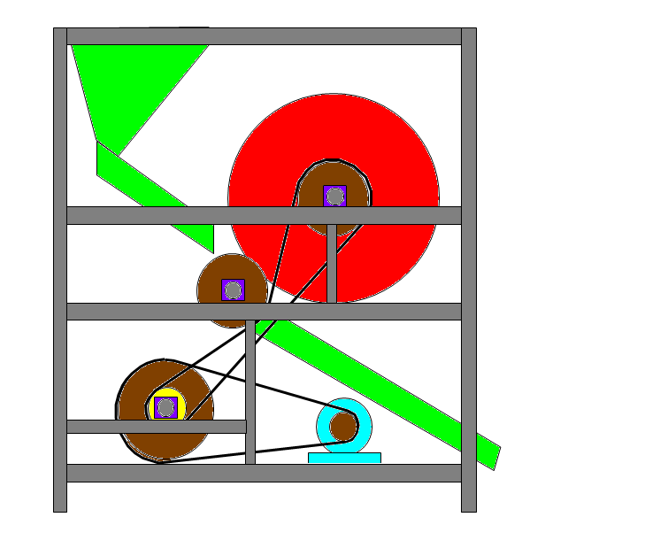

**Kerjasama**

**BADAN PENELITIAN DAN PENGEMBANGAN PROVINSI JAWA TENGAH**

**dengan**

**LP3M UNIVERSITAS MUHAMMADIYAH MAGELANG**

**MAGELANG**

**2011**

**HALAMAN PENGESAHAN**

|  |  |  |
| --- | --- | --- |
| **Judul pengembangan teknologi** | **:** | **Pengembangan Teknologi Tepat Guna (Mesin Pengering Kerupuk dan Alat Pembelah Tahu) pada IKM Makanan Ringan di Kota Magelang Guna Peningkatan Kapasitas Produksi dan Produktivitas Kerja** |
|  |  |  |

Pembahasan telah disetujui :

Tanggal :

|  |  |  |
| --- | --- | --- |
|  | Mengetahui |  |
| Kepala Bidang |  | Ketua Pelaksana Pengembangan |
| Pengembangan dan Penerapan Teknologi |  |  |
|  |  |  |
|  |  |  |
| Ir. Hendro Pratomo, MM |  | Dra. Retno Rusdjijati, M.Kes |
| Pembina |  | Pembina |
| NIP. 19551219 198409 1 001 |  | NIP. 19690215 199303 2 001 |

Menyetujui,

KEPALA BADAN PENELITIAN DAN PENGEMBANGAN

PROVINSI JAWA TENGAH

Drs. AGUS SURYONO, MM

Pembina Utama Madya

NIP. 19560805 198503 1 011

**Kata Pengantar**

Puji syukur dipanjatkan ke hadirat Allah swt, karena atas nikmat dan karunia-Nya Kegiatan Pengembangan IPTEK Tahun Anggaran 2011 kerjasama antara LP3M Universitas Muhammadiyah Magelang dengan Balitbang Provinsi Jawa Tengah dapat diselesaikan dengan baik.

Kegiatan Pengembangan IPTEK tersebut berupa penyediaan Teknologi Tepat Guna oleh LP3M Universitas Muhammadiyah Magelang yang diperuntukkan bagi Klaster Makanan Ringan di Kota Magelang terutama yang bergerak dalam produksi kerupuk dan keripik tahu. Teknologi Tepat Guna yang dirancang berupa mesin pengering kerupuk dengan memanfaatkan gas buang dari proses produksi dan alat pembelah tahu *pong* mekanis. Kedua alat itu dirancang sedemikian rupa sehingga mudah dipergunakan, tidak membutuhkan banyak tenaga kerja, tidak banyak membutuhkan biaya, dan produktivitas kerjanya tinggi. Oleh karena itu, ke depannya kedua alat ini dapat dimanfaatkan dan diperbanyak oleh para pelaku industri kecil terutama yang bergerak dalam bidang olahan pangan.

Terlaksananya kegiatan pengembangan IPTEK ini dengan baik tidak terlepas dari dukungan dan bantuan dari berbagai pihak. Sehubungan dengan hal tersebut dalam kesempatan ini diucapkan terimakasih kepada :

1. Drs. Agus Suryono, MM selaku Kepala Badan Penelitian dan Pengembangan Provinsi Jawa Tengah.
2. Ir. Hendro Pratomo, MM selaku Kepala Bidang Pengembangan dan Penerapan Teknologi Badan Penelitian dan Pengembangan Provinsi Jawa Tengah.
3. M. Syaiful Anwar, SE selaku Kasubid Pengembangan IPTEK Badan Penelitian dan Pengembangan Provinsi Jawa Tengah.
4. Nur Rohmat, S.Sos, M.Si selaku Staf Bidang Pengembangan dan Penerapan IPTEK Badan Penelitian dan Pengembangan Provinsi Jawa Tengah.
5. Hagni Aratri, SP, M.Si selaku staf Bidang IPTEK Badan Penelitian dan Pengembangan Provinsi Jawa Tengah.
6. Ir. Arif Barata Sakti, MT selaku Kepala Kantor Penelitian, Pengembangan, dan Statistik Kota Magelang.
7. Prof. H. Achmadi selaku Rektor Universitas Muhammadiyah Magelang.
8. Drs. Suliswiyadi, M.Ag selaku Ketua LP3M Universitas Muhammadiyah Magelang.
9. Oesman Raliby, ST, M.Eng selaku Dekan Fakultas Teknik Universitas Muhammadiyah Magelang.
10. Bagyo Condro P, ST dan Muji Setyo, ST selaku pengelola Bengkel Otomotif Fakultas Teknik Universitas Muhammadiyah Magelang.
11. Bapak Hasanuddin selaku Ketua Klaster Makanan Ringan Kota Magelang.
12. Para anggota klaster makanan ringan Kota Magelang.
13. Pihak-pihak lain yang tidak dapat disebutkan satu per satu.

Akhir kata, semoga dapat bermanfaat bagi berbagai pihak yang berkepentingan, terutama dalam rangka pengembangan industri kecil dan menengah di bidang olahan pangan.

Magelang, Oktober 2011

Ketua Pelaksana,

Dra. Retno Rusdjijati, M.Kes

NIP. 196902151993032001

**Tim Pelaksana Pengembangan dan Tim Fasilitasi**

Kegiatan Pengembangan IPTEK ini terlaksana berkat kerjasama antara Tim Fasilitasi dan Tim Pelaksana Pengembangan. Susunan dari masing-masing tim tersebut adalah sebagai berikut :

1. Tim Fasilitasi Kegiatan Pengembangan IPTEK terdiri dari :

|  |  |  |  |
| --- | --- | --- | --- |
| No | Nama | Jabatan | Kedudukan dalam tim |
| a. | Drs. Agus Suryono, MM | Kepala Balitbang Provinsi Jateng | Penanggungjawab |
| b. | Ir. Tjiptyono LR, MPPM | Sekretaris Balitbang Provinsi Jateng | Pengarah |
| c. | Ir. P. Hendro Pratomo, MM | Kabid Bangrap IPTEK Balitbang Provinsi Jateng | Ketua |
| d. | Ir. Yusuf Setiabudi, M.Si | Kasubbid Pengembangan IPTEK Balitbang Provinsi Jateng | Sekretaris |
| e. | M. Syaiful Anwar, SE | Kasubid Sos dan Penerapan IPTEK Bidang Bangrap IPTEK Balitbang Provinsi Jateng | Anggota |
| f. | Nur Rohmat, S.Sos, M.Si | Staf Bidang Bangrap IPTEK Balitbang Provinsi Jateng | Anggota |
| g. | Endhy Indra Purnama, SH | Staf Bidang Bangrap IPTEK Balitbang Provinsi Jateng | Anggota |
| h. | Hagni Aratri, SP, M.Si | Staf Bidang IPTEK Balitbang Provinsi Jateng | Anggota |
| i. | Andri Surya Setyawan, ST | Staf Bidang Bangrap IPTEK Balitbang Provinsi Jateng | Anggota |
| j. | Nikmahtul Khoiriyah, SH | Staf Bidang Bangrap IPTEK Balitbang Provinsi Jateng | Administrasi |
| k. | Sulfiah, SH | Staf Sekretariat Balitbang Provinsi Jateng | Administrasi |

1. Tim Pelaksana Pengembangan IPTEK terdiri dari :

|  |  |  |  |
| --- | --- | --- | --- |
| No | Nama | Jabatan | Kedudukan dalam tim |
| a. | Dra. Retno Rusdjijati, M.Kes | LP3M UMM | Ketua |
| b. | Oesman Raliby, ST, M.Eng | LP3M UMM | Anggota |
| c. | M. Zaenal Arifin, ST | Kantor Litbang Kota Magelang | Anggota |

**Abstrak**

*Usaha Kecil Menengah (UKM) mempunyai peranan yang sangat besar dalam perekonomian di Indonesia, termasuk UKM pengolah kerupuk dan keripik tahu di Kota Magelang. Usaha tersebut banyak dilakukan masyarakat, namun pada umumnya masih berskala kecil. Salah satu alasan yang menyebabkan mereka belum dapat berkembang dengan optimal adalah masalah penggunaan Teknologi Tepat Guna dalam proses produksinya. Misalnya pada UKM kerupuk sering terkendala dengan faktor cuaca dalam proses pengeringannya dan pada UKM keripik tahu adalah kapasitas produksi yang tidak optimal karena pada proses pembelahan tahu masih manual.*

*Sehubungan dengan hal tersebut, maka dilakukan perancangan mesin pengering kerupuk dan pembelah tahu guna membantu UKM mengatasi permasalahannya. Dengan kedua alat ini, diharapkan UKM dapat terus berproduksi tanpa terkendala cuaca, kapasitas produksi meningkat dan dapat memenuhi semua permintaan, begitu pula produktivitas kerjanya.*

*Perancangan kedua alat menggunakan prinsip-prinsip ergonomis, agar pengguna dapat bekerja dengan aman dan nyaman. Khusus untuk mesin pengering menggunakan gas buang proses produksi sebagai sumber energinya, sedangkan alat pembelah tahu menggunakan sumber energi listrik. Mesin pengering yang dirancang berukuran 120 x 80 x 90, mampu mengeringkan kerupuk sebanyak 70 kg kerupuk kering dalam waktu 4 jam. Untuk alat pembelah Alat membutuhkan daya motor sebesar ¾ hp dengan kecepatan putar motor 1430 rpm, putaran roller 50 rpm, dan putaran pisau 50 rpm. Alat berukuran 70 x 60 x 80 cm, dan mampu membelah tahu sebanyak 200-400 per menitnya.*

*Namun setelah didesiminasikan ke UKM, kedua alat tersebut masih kurang sempurna. Untuk mesin pengering belum ada alat pengontrol suhu dan kadar air kerupuk, sedangkan pada alat pembelah tahu masih dibutuhkan seperti corong untuk menuangkan tahu ke dalam alat, agar tangan pengguna tidak langsung berhubungan dengan pisau.*

**Kata kunci : pengembangan IPTEK, pengering kerupuk, dan pembelah tahu**

**Daftar Isi**

hal

|  |  |  |  |
| --- | --- | --- | --- |
| Halaman Judul | | .................................................................... | i |
| Halaman Pengesahan | | .................................................................... | ii |
| Kata Pengantar | | ………………………………………………………………… | iii |
| Tim Pelaksana Pengembangan dan Tim fasilitasi | | …………………………………………………………………  ………………………………………………………………… | iv |
| Abstrak | | ………………………………………………………………… | v |
| Daftar Isi | | .................................................................... | vi |
| Bab I | Pendahuluan | .................................................................... | 1 |
|  | 1. Latar Belakang 2. Permasalahan 3. Tujuan 4. Manfaat 5. Ruang Lingkup 6. Output yang akan Dihasilkan 7. Kerangka Pikir | ....................................................................  ....................................................................  ....................................................................  ....................................................................  ....................................................................  ....................................................................  ....................................................................  .................................................................... | 1  3  3  3  4  4  6 |
| Bab II | Tinjauan Pustaka   1. Teknologi Tepat Guna 2. Mesin Pengering Kerupuk 3. Alat Pembelah Tahu 4. Konsep Pengembangan | ....................................................................  ....................................................................  ....................................................................  ....................................................................  ....................................................................  ....................................................................  ....................................................................  .................................................................... | 8  8  8  9  10 |
| Bab III | Metode Pengembangan Teknologi   1. Lokasi 2. Bahan dan Alat 3. Pendekatan 4. Metode Pengembangan 5. Strategi Penerapan ke Masyarakat | ....................................................................  ....................................................................  ....................................................................  ....................................................................  ....................................................................  ....................................................................  ....................................................................  ....................................................................  .................................................................... | 11  11  11  12  13  13 |
| Bab IV | Hasil Pengembangan Teknologi | ………………………………………………………………… | 14 |
| Bab V | Kesimpulan dan Rekomendasi | ……………………………………………………………….. | 16 |
| Daftar Pustaka | | .................................................................... | 17 |
| Lampiran | | .................................................................... | 18 |

**BAB I**

**PENDAHULUAN**

1. **Latar Belakang**

Peranan Usaha Kecil dan Menengah (UKM) dalam perekonomian Indonesia sejak dulu sangat besar. Apalagi sejak krisis ekonomi melanda yaitu sekitar tahun 1997, peranan UKM meningkat dengan tajam. Menurut data BPS persentase jumlah UKM dibandingkan total perusahaan pada tahun 2001 adalah sebesar 99,9 persen. Jumlah tenaga kerja yang terserap dalam sektor ini mencapai 99,4 persen dari total tenaga kerja. Demikian pula sumbangannya pada Produk Domestik Bruto juga besar, lebih dari separuh ekonomi kita didukung oleh produksi dari UKM (59,3 persen). Data tersebut menunjukkan bahwa peran UKM dalam perekonomian Indonesia adalah sentral dalam menyediakan lapangan pekerjaan dan menghasilkan *output.*

Meskipun peranan UKM dalam perekonomian Indonesia adalah sentral, namun demikian kebijakan pemerintah maupun peraturan yang mendukungnya sampai sekarang belum maksimal. Masih banyak permasalahan yang dihadapi UKM untuk mengembangkan usahanya. Salah satu di antaranya adalah penggunaan teknologi tepat guna dalam proses produksinya. Umumnya UKM masih banyak menggunakan tenaga manusia untuk kegiatan proses produksinya (bersifat padat karya). Kondisi ini seperti makan buah simalakama, di satu sisi banyak menyerap tenaga kerja sehingga mampu mengurangi pengangguran, tapi di sisi lain proses produksi membutuhkan biaya yang cukup tinggi sehingga merugikan UKM.

Beberapa UKM yang mengalami permasalahan tersebut di antaranya adalah IKM pengolah kerupuk dan keripik tahu di Kota Magelang. Untuk IKM pengolah kerupuk, kendala yang sering ditemui dalam proses produksinya adalah masalah pengeringan kerupuk. Dengan cuaca yang tidak menentu seperti saat ini, maka proses produksi tidak berjalan lancar. Sinar matahari sebagai satu-satunya sumber energi alami yang ekonomis untuk pengeringan kerupuk sering tidak dapat diandalkan. Akibatnya proses produksi sering terhenti, atau mengalami kerusakan produk ketika tidak memperoleh panas secara optimal. Sedangkan untuk IKM keripik tahu permasalahan yang dihadapi adalah rendahnya *delivery product* terutama pada musim-musim tertentu. Juga tingginya biaya produksi karena proses produksi masih dilakukan secara manual dengan menggunakan tenaga manusia terutama pada proses pembelahan tahu. Biasanya kegiatan tersebut dilakukan oleh sejumlah tenaga kerja wanita dengan menggunakan peralatan sederhana yaitu gunting, mereka membelah tahu *pong* yang sudah digoreng menjadi dua, dikeluarkan isinya, dan siap digoreng kembali menjadi kerupuk atau keripik. Setiap menitnya hanya mampu membelah tahu sebanyak 50-70 biji. Posisi kerja mereka juga ala kadarnya yaitu duduk lesehan di lantai, di atas tikar, atau di atas *dingklik.*

Hasil wawancara dengan sejumlah pekerja menyatakan bahwa tangan mereka lama-kelaman menjadi sakit atau nyeri dan *ngapal*. Begitu pula dengan pinggang dan cepat munculnya kelelahan karena harus duduk pada posisi yang tidak ergonomis setiap hari dalam jangka waktu yang lama. Kondisi ini menyebabkan kapasitas produksi dan produktivitas mereka tidak optimal, sehingga kalau dibiarkan akan menyebabkan kerugian bagi pengusahanya.

Sehubungan dengan hal tersebut, maka tim dari Fakultas Teknik Universitas Muhammadiyah Magelang bermaksud membantu kedua IKM tersebut untuk memecahkan permasalahan yang dihadapi melalui perancangan mesin pengering kerupuk dan alat pembelah tahu mekanis. Alat ini dirancang sesuai dengan prinsip-prinsip ergonomis, sehingga tidak mudah menimbulkan kelelahan atau mampu menciptakan kenyamanan kerja. Di samping itu, juga akan meningkatkan kapasitas produksi jauh lebih besar daripada proses manual, sehingga IKM tidak perlu mengeluarkan banyak biaya. Khusus untuk mesin pengering, memanfaatkan sumber energi berupa gas buang dari proses pemasakan kerupuk, sehingga dapat mengurangi pencemaran udara di dalam ruang proses produksi.

1. **Permasalahan**

Permasalahan yang dihadapi oleh IKM secara garis besar adalah keterbatasan teknologi tepat guna yang mampu meningkatkan produktivitas kerja. Selanjutnya permasalahan secara khusus adalah :

1. Untuk IKM kerupuk
2. Ketergantungan terhadap sinar matahari menyebabkan kegiatan usaha sering tersendat-sendat karena cuaca tidak menentu, banyak didominasi oleh musim penghujan.
3. Belum mempunyai mesin atau peralatan khusus yang dapat digunakan setiap saat tanpa memperhatikan musim, agar kegiatan usaha dapat berlangsung secara rutin.
4. Untuk IKM keripik tahu
5. Biaya produksi tinggi karena proses produksi masih dilaksanakan secara manual (padat karya) terutama pada proses pembelahan tahu.
6. Belum mempunyai alat pembelah tahu yang otomatis, sehingga mampu meningkatkan kapasitas produksi dan produktivitas kerja.
7. **Tujuan**
8. Meningkatkan kapasitas produksi dan produktivitas kerja IKM kerupuk melalui perancangan mesin pengering yang menggunakan gas buang dari proses pemasakan kerupuk.
9. Meningkatkan kapasitas produksi dan produktivitas kerja IKM keripik tahu melalui perancangan alat pembelah tahu mekanis.
10. **Manfaat**

Manfaat yang diperoleh IKM maupun tenaga kerjanya jika tujuan kegiatan ini tercapai adalah :

1. Keuntungan pengusaha kerupuk dan keripik tahu bertambah karena kapasitas produksi dan produktivitas kerjanya meningkat.
2. Kenyamanan kerja tenaga kerja meningkat karena peralatan dirancang secara ergonomis.
3. **Ruang Lingkup**

Ruang lingkup kegiatan ini adalah difusi hasi-hasil kajian teknologi pada lembaga pendidikan tinggi kepada unit-unit usaha kecil menengah. Kegiatan dilakukan melalui penerapan teknologi tepat guna yang bertujuan untuk meningkatkan kapasitas produksi dan produktivitas kerja terutama pada IKM kerupuk dan IKM keripik tahu di Kota Magelang.

1. **Output yang akan dihasilkan**

Output yang akan dihasilkan dari kegiatan ini adalah pengembangan desain mesin pengering kerupuk dan alat pembelah tahu mekanis yang disain dan spesifikasinya sebagai berikut :

1. Disain pengembangan mesin pengering dengan memanfaatkan gas buang dari proses pemasakan kerupuk.

Oven

Tungku penggorengan

Unit penukar kalor

Gambar 1. Disain Mesin Pengering Kerupuk

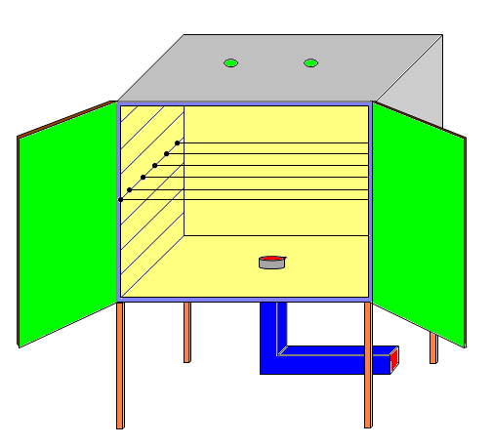

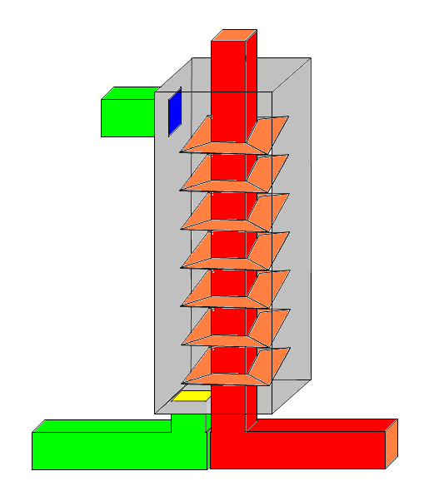



Gambar 2. Prototipe Pengembangan Mesin Pengering Kerupuk

1. Disain alat pembelah tahu.

**MOTOR LISTRIK**

**PISAU**

**ROLLER**

**PENAMPUNG TAHU**

**PENGARAH TAHU**

**PULLY**

**PENGARAH TAHU**

Gambar 3. Disain Alat Pembelah Tahu

1. **Kerangka Pikir**

Permasalahan yang dihadapi IKM kerupuk yaitu 1) kapasitas produksi kurang maksimal karena proses pengeringan kerupuk sangat tergantung pada keadaan cuaca, 2) kualitas penjemuran yang kurang baik karena kurangnya intensitas cahaya matahari, dan 3) mahalnya biaya produksi jika pengeringan dilakukan dengan oven tenaga listrik.

Dengan memanfaatkan gas buang dari proses pemasakan kerupuk, maka biaya produksi dapat dikurangi, kapasitas produksi meningkat, dan keuntungan bertambah.

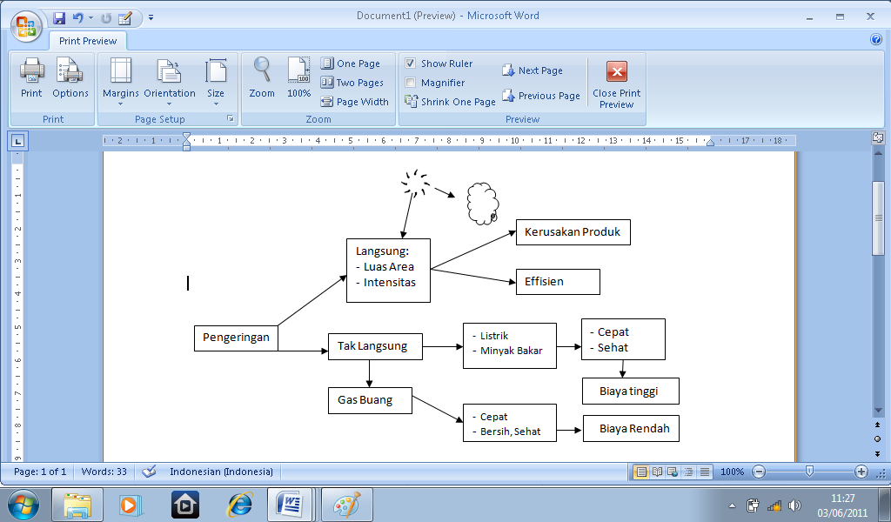

Gambar 4. Kerangka Pikir Proses Pengeringan Kerupuk

Selanjutnya permasalahan yang dihadapi IKM keripik tahu adalah kurangnya kemampuan untuk memenuhi kebutuhan pasar yang cukup tinggi dikarenakan kapasitas produksi yang kurang maksimal. Kemampuan produksi yang rendah tersebut karena pada proses pembelahan tahu masih dilakukan secara manual, sehingga kapasitas produksi tidak optimal, waktu pengerjaan lebih lama, dan biaya produksi menjadi tinggi.

Oleh karena itu dengan perancangan alat pembelah tahu mekanis, diharapkan kapasitas produksinya optimal, waktu pengerjaan yang lebih cepat, dan tidak banyak membutuhkan tenaga kerja. Dengan demikian biaya produksi dapat ditekan dan keuntungan semakin bertambah.

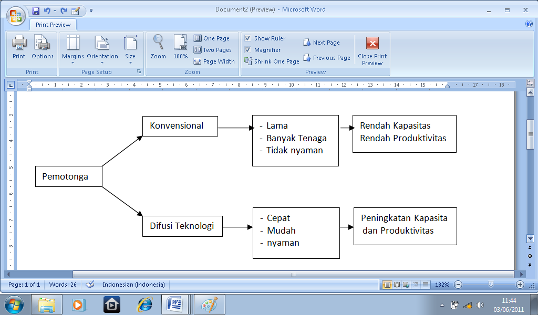

Gambar 5. Kerangka Pikir Proses Pembelahan Tahu

**BAB II**

**TINJAUAN PUSTAKA**

1. **Teknologi Tepat Guna**

Teknologi tepat guna merupakan teknologi yang berkelanjutan dan sesuai dengan kebutuhan masyarakat setempat. Ciri-ciri teknologi ini adalah a) dirawat dan diperbaiki dengan menggunakan keahlian setempat, b) tidak mencemari lingkungan, c) tidak mengurangi sumberdaya alam yang tidak dapat diperbarui, d) dimengerti dan dirawat oleh masyarakat yang menggunakannya, e) harga terjangkau, f) hemat energi seperti listrik, tenaga, bahan bakar cair, kayu bakar, dan lain-lain, g) dan sebisa mungkin menggunakan energi alami yang dapat diperbarui.

Teknologi tepat guna membantu kualitas kehidupan masyarakat dan menjaga kelestarian lingkungan hidup menuju kehidupan yang berkelanjutan (Buku Pedoman Pelatih Permakultur, 30 April 2010).

1. **Mesin Pengering Kerupuk**

Pengeringan (*drying*) pada umumnya berarti pemisahan sejumlah kecil air atau zat cair lain dari bahan, sehingga mengurangi kandungan sisa zat cair di dalam bahan sampai nilai rendah yang dapat diterima. Pengeringan zat padat basah menurut definisinya adalah proses termal, walaupun prosesnya bertambah rumit karena adanya difusi dalam zat padat atau melalui gas.

Mesin pengering kerupuk merupakan salah satu dari teknologi tepat guna. Mesin ini dirancang dengan tujuan untuk membantu kelancaran proses produksi perusahaan kerupuk. Mengingat selama ini industri kerupuk terutama skala mikro dan kecil dalam proses pengeringan kerupuk sangat tergantung pada intensitas sinar matahari, sehingga pada saat musim penghujan praktis kegiatan produksinya terhenti.

Mesin ini dapat digunakan setiap saat tanpa mengenal cuaca, meningkatkan efisiensi konsumsi energi proses pembuatan kerupuk secara keseluruhan, dan meningkatkan daya saing kualitas produk di pasaran (Alat Pengering Kerupuk Hemat Energi, Ir. Abu Bakri, M.Si, dkk).

Banyak pengering yang dirancang hanya atas dasar perpindahan kalor saja. Panas yang didapat dari pengubahan energi listrik menjadi energi cahaya lampu pijar dipancarkan langsung pada bahan yang akan dikeringkan. Dinding ruangan pengering dilapisi oleh plat logam Alumunium (Al) dan juga terdapat dinding isolasi terbuat dari serbuk gergaji, sehingga temperatur udara ruangan meningkat dan dapat berguna untuk penguapan kandungan zat cair bahan. Setelah itu udara ini mengalir ke saluran pengeluaran udara pada bagian atas ruangan pengering. Bahan yang dikeringkan adalah kerupuk dengan bahan tepung tapioka dengan beban pemanasan total 4,928514833 kW. Dimensi dari alat pengering bagian dalam adalah panjang 0,746 m, lebar 0,562 m, tinggi 1,826 m dan bagian luar adalah panjang 0,76 m, lebar 0,57 m, tinggi 1,84 m. Waktu yang diperlukan untuk mengeringkan bahan 2 jam sekali proses, dengan jumlah lampu pijar sebanyak 50 buah (Adi, 2007).

Mesin pengering kerupuk lain yang dirancang oleh Abu Bakri, dkk mempunyai spesifikasinya sebagai berikut : berukuran  200 cm x 100 cm x 140 cm dengan jumlah rak 12 buah yang masing-masing berjarak 20 cm sama lain dilengkapi dengan *blower* yang mempunyai kecepatan putas 3000 – 3600 RPM, dengan arus listrik 1,5 Ampere. Kapasitas alat adalah 30 kg kerupuk basah dengan lama pengeringan 3–4 jam menjadi 18 kg kerupuk kering. Keistimewaan alat ini adalah memanfaatkan panas pada saat pekerjaan penggorengan kerupuk.

1. **Alat Pembelah Tahu**

Alat pembelah tahu juga merupakan salah satu dari teknologi tepat guna. Alat ini digunakan untuk membelah tahu *pong* yang sudah digoreng menjadi dua bagian, yang selanjutnya dikeluarkan isinya, dan digoreng kering menjadi keripik.

Prinsip dari alat pembelah tahu ini menggunakan sistem pneumatik (Rakhmad, 2008).

Alat pemotong kerupuk tahu dengan sistem pneumatik tersebut dirancang dengan maksud agar hasil pemotongan memiliki dimensi yang seragam dan meningkatkan produksi baik secara kualitas maupun kuantitas. Alat ini dirancang berdasarkan gaya total pemotongan kerupuk, yang selanjutnya digunakan untuk memilih silinder pneumatik. Desain pisau disesuaikan dengan hasil yang diinginkan. Alat yang dirancang mampu memotong kerupuk dengan gaya pemotongan atau penekanan 30 N, dengan tekanan 6 bar yang diperoleh dari silinder pneumatik yang berdiameter sebesar 80 mm.

1. **Konsep pengembangan**

Berdasarkan penemuan-penemuan terdahulu, maka dalam kegiatan ini akan dirancang mesin pengering kerupuk dengan memanfaatkan gas buang dari proses pemasakan kerupuk. Pemanfaatan gas buang di sini dimaksudkan untuk mengurangi pencemaran udara di dalam ruang proses produksi akibat proses pemasakan kerupuk. Manfaat yang lain adalah kerupuk akan cepat kering, dan kegiatan produksi dapat berjalan secara kontinyu karena dapat digunakan setiap saat tanpa tergantung cuaca.

Mesin pengering kerupuk yang dirancang, tidak hanya digunakan untuk mengeringkan kerupuk, tetapi juga dapat dimanfaatkan untuk mengeringkan produk-produk olahan pangan yang lain seperti *slondok* dan *emping*.

Selain mesin pengering kerupuk, juga dirancang alat pembelah tahu *pong* yang digunakan oleh IKM keripik tahu. Alat ini lebih efisien karena kapasitas produksinya jauh lebih besar bila dibandingkan dengan cara manual. Dengan bahan-bahan yang mudah diperoleh dan harga terjangkau, alat ini diharapkan dapat meningkatkan produktivitas kerja IKM. Selain itu pisau dapat dimodifikasi, sehingga dapat digunakan untuk memotong bahan-bahan pangan yang lain.

**BAB III**

**METODE PENGEMBANGAN TEKNOLOGI**

1. **Lokasi**

Lokasi kegiatan pengembangan teknologi ini dilaksanakan di Kota Magelang khususnya pada sejumlah IKM pengolah kerupuk dan keripik tahu yang tersentra di kampung Tuguran Magelang Utara dan kampung Trunan Magelang Selatan.

Untuk lokasi perancangan dan pembuatan alat di di Laboratorium Mesin Otomotif Fakultas Teknik Universitas Muhammadiyah Magelang yang beralamat di Jalan Mayjend Bambang Soegeng KM 5 Mertoyudan Magelang.

1. **Bahan dan Alat**
2. Mesin pengering kerupuk
3. Alat-alat yang dibutuhkan meliputisatu set las listrik, satu set las asetilin, gergaji besi, gerinda, rivet, meteran, palu, satu set bor tangan, penggaris, obeng, gunting plat, dan lain-lain.
4. Bahan-bahan yang dibutuhkan

Tabel 1. Bahan-bahan yang Dibutuhkan untuk Perancangan

Mesin Pengering Kerupuk

|  |  |  |  |
| --- | --- | --- | --- |
| **NO** | **BAHAN** | **JUMLAH** | |
| 1 | BESI STALL 30/30 X 2MM | 2 | BT |
| 2 | BESI STALL 20/20 X1,2MM | 16 | BT |
| 3 | BESI SSIKU 2X2X1,2MM | 3 | BT |
| 4 | PLAT GALVANIS 0,5 MM | 15 | M |
| 5 | PLAT GALVANIS 0,3 | 6 | M |
| 6 | KALSIBOT | 4 | PCS |
| 7 | ALUMUNIUM SIKU | 5 | PCS |
| 8 | MATA BOR 3,5 MM | 2 | PCS |
| 9 | PAKU KELING | 1 | BOX |
| 10 | SEALER | 2 | PCS |
| 11 | TUNGKU | 1 | PCS |
| 12 | GERINDA POTONG | 2 | PCS |
| 13 | ENGSEL | 2 | M |
| 14 | BAUT DAN RING | 100 | PCS |
| 15 | PLIPLOP | 4 | PCS |
| 16 | HANDLE PINTU | 2 | PCS |
| 17 | SPT KARET 3X3 | 4 | PCS |

1. Alat pembelah tahu
2. Alat-alat yang dibutuhkan meliputi mesin bubut, satu set las listrik, satu set las asetilin, mesin bor, gergaji besi, gerinda, meteran, palu, penggaris, obeng, dan lain-lain.
3. Bahan-bahan yang dibutuhkan meliputi :

Tabel 2. Bahan-bahan yang Dibutuhkan untuk

Perancangan Mesin Pembelah Tahu

|  |  |  |  |
| --- | --- | --- | --- |
| **NO** | **BAHAN** | **JUMLAH** | |
| 1 | BESI STALL 30/30 X 2MM | 2 | BT |
| 2 | BESI STALL 20/20 X1,2MM | 16 | BT |
| 3 | BESI SSIKU 2X2X1,2MM | 3 | BT |
| 4 | PLAT GALVANIS 0,5 MM | 15 | M |
| 5 | PLAT GALVANIS 0,3 | 6 | M |
| 6 | KALSIBOT | 4 | PCS |
| 7 | ALUMUNIUM SIKU | 5 | PCS |
| 8 | MATA BOR 3,5 MM | 2 | PCS |
| 9 | PAKU KELING | 1 | BOX |
| 10 | SEALER | 2 | PCS |
| 11 | TUNGKU | 1 | PCS |
| 12 | GERINDA POTONG | 2 | PCS |
| 13 | ENGSEL | 2 | M |
| 14 | BAUT DAN RING | 100 | PCS |
| 15 | PLIPLOP | 4 | PCS |
| 16 | HANDLE PINTU | 2 | PCS |
| 17 | SPT KARET 3X3 | 4 | PCS |

1. **Pendekatan**

Pendekatan yang digunakan untuk menentukan teknologi tepat guna yang dibutuhkan IKM adalah metode MCDM (*Multi Criteria Decision Making*) yang bertujuan untuk menetapkan prioritas-priotas kebijakan yang diperlukan dan merangking alternatif teknologi tepat guna (TTG) pada IKM makanan ringan di Kota Magelang. Konsep pendekatan fuzzy merupakan metode yang digunakan dalam proses pembobotan hasil preferensi dari pemerintah dan pengusaha, sedangkan pendekatan yang digunakan dalam melakukan pemilihan alernatif teknologi yang ada dilakukan dengan metode ELECTRE III (*Elimination et Choix Traduisant la Realite*).

1. **Metode Pengembangan**

Metode yang digunakan untuk pengembangan kegiatan ini adalah dengan melakukan perancangan kembali terhadap mesin pengering yang sudah dirancang sebelumnya oleh Oesman Raliby dan Retno Rusdjijati yang masuk 132 karya inovasi ristek tingkat nasional tahun 2010. Sedang untuk alat pembelah tahu, benar-benar merupakan perancangan baru karena sepengetahuan pengusul belum ada alat sejenis di pasaran.

1. **Strategi Penerapan ke Masyarakat**

Strategi yang digunakan untuk penerapan pada masyarakat khususnya kepada IKM adalah dengan cara mensosialisasikan manfaat, keunggulan, dan keuntungan penggunaan teknologi ini, selanjutnya diujicobakan di masing-masing IKM yang membutuhkan, dan yang terakhir adalah mengimplementasikannya di lapangan.

**BAB IV**

**HASIL PENGEMBANGAN TEKNOLOGI**

Berdasarkan disain yang telah dibuat, maka menghasilkan mesin pengering kerupuk dan alat pembelah tahu seperti pada gambar berikut :

Gambar 6. Mesin Pengering Kerupuk

Gambar 7. Alat Pembelah Tahu *Pong*

1. Mesin Pengering Kerupuk
2. Spesifikasi
3. Ukuran oven : 90 x 80 x 95 cm
4. Temperatur ruangan di dalam oven maximl 700C.

Temperatur ruang pengering dengan memanfaat gas buang bila dialirkan secara terus menerus, maka suhu ruang dapat mencapai hingga 70oC, sehingga alat pengering tersebut disertai dengan pengatur suhu agar sesuai dengan kebutuhan dan tidak merusak kualitas produk yang dikeringkan

1. Mampu mengeringkan kerupuk kurang lebih 90 kg.

Ukuran satu rak pengering adalah 2 x 90 cm x 80 cm, dengan jumlah rak 36 buah sedang luas 1 kerupuk mentah 25cm2 tingkat pemuaian kerupuk (η) mencapai 0.8 sehingga kapasitas satu rak pengering adalah

,



Kerupuk kering (siap jual / goreng) memiliki berat 6 gr/biji

Satu rak pengering = 460 x 6gr =2,76 kg ≈ 2,5 kg

36 rak = 36 x 2,5 = 90 kg ≈ 15.000 biji

1. Mampu mengeringkan kerupuk kurang lebih 4 jam.

Waktu penjemuran dengan matahari pada temperatur hingga 40oC memerlukan waktu antara 6-8 jam, pada cuaca yang sangat baik waktu yang diperlukan rata-rata 6 jam. Sedang penjemuran dengan menggunakan oven, temperatur ruang dapat diatur dari 50–70oC atau rata-rata 60oC, sehingga waktu yang diperlukan untuk mengeringkan kerupuk dengan menggunakan mesin pengering adalah :



Dengan demikian selisih waktu yang diperlukan untuk mengeringkan kerupuk adalah antara 2-4 jam dan dapat diilustrasikan dalam gambar 8 berikut.

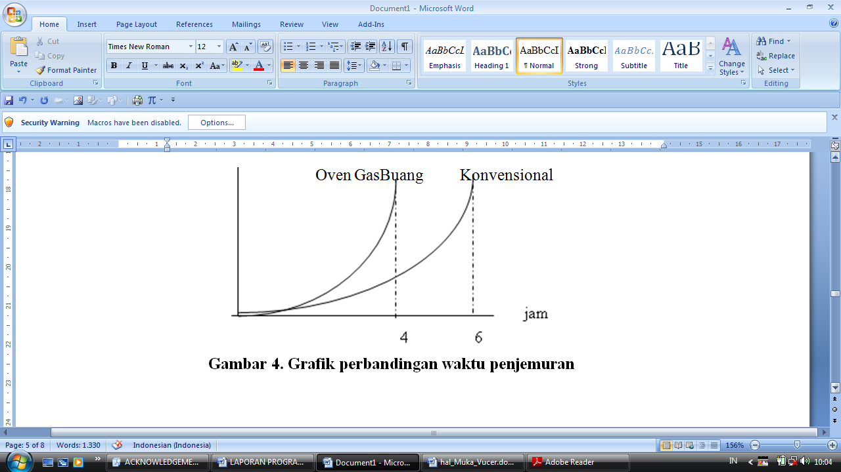

Gambar 8. Grafik Perbandingan Waktu Penjemuran

Setelah dilakukan uji coba di lapangan oleh pelaksana maupun mitra, maka diharapkan mitra dapat memanfaatkan peralatan tersebut guna membantu kelancaran proses produksinya dan meningkatkan produktivitas kerjanya. Untuk itu tim pelaksana masih melakukan monitoring dan evaluasi terutama pada saat musim penghujan.

1. Kelemahan

Kelemahan dari mesin pengering kerupuk ini adalah :

1. Belum ada pengaturan tinggi rendahnya suhu, sehingga pengguna tidak dapat menetapkan suhu yang tepat untuk mengeringkan kerupuk.
2. Belum ada pengontrol kadar air pada bahan yang akan dikeringkan, sehingga pengguna tidak dapat mengatur tingkat kekeringan yang diinginkan pada produk yang akan dikeringkan.
3. Sumber energi tergantung pada ada tidaknya gas buang dari proses produksi, sehingga mesin tidak akan berfungsi jika tidak ada proses produksi.
4. Solusi

Solusi yang dilakukan untuk mengatasi kelemahan tersebut adalah :

1. Memasang alat pengontrol suhu dan kadar air.
2. Tujuan perancangan mesin pengering kerupuk ini memang untuk mengurangi polusi di dalam ruang proses produksi. Oleh karena itu satu-satunya sumber energi adalah adanya gas buang tersebut.
3. Alat Pembelah Tahu *Pong*
4. Spesifikasi
5. Alat membutuhkan daya motor sebesar ¾ hp
6. Bergerak dengan kecepatan putar motor 1430 rpm, putaran *roller* 50 rpm, dan putaran pisau 50 rpm.
7. Alat berukuran 70 x 60 x 80 cm, sehingga tidak membutuhkan banyak tempat.
8. Bagian-bagiannya adalah corong penampung tahu, pengarah tahu, *roller*, dan pisau yang berbentuk disc sebanyak 2 pasang, serta motor dan *pully*.
9. Cara pengoperasiannya sangat mudah, tidak banyak membutuhkan tenaga kerja (maksimal 2 orang), dan mampu membelah tahu sebanyak 200-400 per menitnya.
10. Kelemahan

Pada sat diuji coba pada IKM, mesin tersebut masih memiliki kelemahan antara lain :

1. Laju tahu kadang-kadang masih tersendat (menumpuk) pada bagian depan pisau pembelah.
2. Getaran masih terasa, disebabkan oleh *stand* pemotong yang masih mono (belum ada kerangka)
3. Belum ada corong untuk memasukkan tahu, sehingga tangan langsung bersentuhan dengan pisau. Hal ini tentu sangat membahayakan pekerja khususnya bagian tangan.
4. Solusi

Solusi yang dilakukan untuk mengatasi kelemahan tersebut adalah :

1. Pada pisau diberi kait, sehingga tahu satu persatu berada pada posisi yang tepat untuk dipotong dan tidak menumpuk di depan pisau pembelah.
2. Alat pembelah tahu dipasang pada meja yang permanen, sehingga akan mengurangi getaran.
3. Dipasang corong untuk memasukkan tahu, agar tangan tidak berhubungan langsung dengan pisau.

Kedua alat tersebut sudah didesiminasikan ke UKM kerupuk dan keripik tahu. Namun karena masih kurang sempurna, maka kedua peralatan tersebut diambil kembali untuk disempurnakan agar mampu bekerja secara optimal. Kedua alat juga sudah diikutkan dalam pameran produk inovasi yang diselenggarakan oleh Provinsi Jawa Tengah di arena PRPP Jawa Tengah.

Berdasarkan hasil diskusi antar sesama anggota klaster makanan ringan Kota Magelang, penggunaan kedua alat tersebut akan dilakukan secara bergiliran antar anggota. Bagi anggota yang sudah menggunakan diharapkan mampu membeli sendiri peralatan itu dari penyedia teknologi, sehingga ke depannya semua anggota klaster yang bergerak di bidang olahan kerupuk dan keripik tahu menggunakan kedua alat tersebut dalam proses produksinya.

Guna pengembangan khususnya alat pembelah tahu, akan dirancang supaya dapat digunakan untuk memotong atau membelah aneka bahan pangan seperti tempe, umbi-umbian, dan pisang. Modifikasi dilakukan dengan mengganti pisau pemotongnya.

**BAB V**

**KESIMPULAN DAN REKOMENDASI**

1. **KESIMPULAN**

Berdasarkan kegiatan pengembangan IPTEK yang telah dilaksanakan, maka kesimpulannya adalah :

1. Kedua alat yang dirancang yaitu mesin pengering kerupuk dan alat pembelah tahu *pong* mampu meningkatkan kapasitas dan produktivitas kerja UKM.
2. Kelebihan mesin pengering kerupuk adalah mambu membantu para pengusaha kerupuk untuk mempercepat proses pengeringan kerupuk terutama pada musim penghujan, mampu mengurangi polusi udara di dalam ruang proses produksi, mampu menggunakan jenis kompor berbahan bakar apa saja untuk memperoleh gas buangnya, harganya tidak terlalu mahal. Sedangkan kelemahannya adalah hanya dipeopersionalkan pada saat musim penghujan dan sumber energi hanya tergantung pada ada tidaknya gas buang.
3. Kelebihan alat pembelah tahu adalah mampu membelah tahu sebanyak 200-400 per menitnya, menghasilkan irisan tahu yang seragam dan rapi, tidak banyak membutuhkan tenaga kerja, dan harganya relatif murah. Sedangkan kelemahannya adalah mengurangi jumlah tenaga kerja terutama pada bagian pembelah tahu.
4. **REKOMENDASI**

Rekomendasi yang disarankan untuk semua pihak terkait adalah :

1. Kedua alat disempurnakan rancangannya agar dapat digunakan secara optimal.
2. Kedua alat dapat digunakan dan dimanfaatkan oleh seluruh UKM terkait guna meningkatkan produktivitas kerjanya.
3. Kegiatan pengembangan IPTEK ini dapat berkelanjutan agar manfaatnya dapat dirasakan seluruh masyarakat terutama para pelaku industri kecil dan menengah.

**DAFTAR PUSTAKA**

Adi, N., Perancangan Mesin Pengering Kerupuk dengan Kapasitas 40 kg per Proses (*thesis*). Mechanical Engineering, Universitas Muhammadiyah Malang, 2 Februari 2007.

Bakri, A., dkk., *Alat Pengering Kerupuk Hemat Energi*.

Buku Pedoman Pelatih Permakultur, 30 April 2010, *Modul No : 12 Teknologi Tepat Guna*.

Rakhmad, B., 2008. Rancang Bangun Mesin Pemotong Kerupuk Tahu dengan Sistem Pneumatik (*tugas akhir*). D III Teknik Mesin, ITS, Surabaya.

**Lampiran**

Lampiran 1. Profil Pengusul

1. Ketua

|  |  |  |  |
| --- | --- | --- | --- |
| a. | Nama | : | Dra. Retno Rusdjijati, M.Kes |
| b. | Tempat dan tanggal lahir | : | Surakarta, 15 Februari 1969 |
| c. | Alamat rumah dan no hp | : | Tegalarum RT 02 RW 15 Banjarnegoro Mertoyudan Magelang |
| d. | Pekerjaan | : | Dosen tetap dpk pada Program Studi Teknik Industri (S1) Fakultas Teknik Universitas Muhammadiyah Magelang. |
| e. | NIP | : | 196902151993032001 |
| f. | Alamat kantor | : | Jalan Mayjend Bambang Soegeng KM 15 Mertoyudan Magelang |
| g. | Jabatan | : | Ketua Pusat Penelitian LP3M Universitas Muhammadiyah Magelang. |
| h. | Pengalaman di bidang penelitian selama 3 tahun terakhir | : | 1. Sebagai anggota peneliti pada penelitian yang berjudul Pengolahan Limbah Cair Tahu Menjadi Biogas Sebagai Bahan Bakar Alternatif pada Industri Pengolahan Tahu (Riset Unggulan Daerah didanai Balitbang provinsi Jawa Tengah tahun 2008). 2. Sebagai anggota peneliti pada penelitian yang berjudul Penerapan Metode *Moore Grag Strain Index* terhadap Sikap Kerja Pemahat Batu (Penelitian pada Pemahat Batu di Kecamatan Muntilan Kabupaten Magelang) (Penelitian dosen muda didanai DP2M Dikti tahun 2008). 3. Sebagai ketua peneliti pada penelitian yang berjudul Perancangan Alat Perajang Plastik Guna Pemanfaatan Limbah Plastik Menjadi Berbagai Produk Ketrampilan (Penelitian dosen muda didanai LP3M UMM tahun 2009). 4. Sebagai ketua peneliti pada penelitian yang berjudul Analisis Pendapatan dan Tingkat Kesejahteraan Keluarga Petani Tembakau di Kabupaten Magelang (didanai Indonesia *Institute For Social Development* dan PP Muhammadiyah Magelang tahun 2010). 5. Sebagai anggota peneliti pada penelitian dengan judul Sikap dan Persepsi Petani Tembakau di Kabupaten Temanggung terhadap Budidaya Tanaman Stevia dan Jabon Sebagai Alternatif Selain Tembakau (Riset Unggulan Daerah didanai Balitbang Provinsi Jawa Tengah tahun 2011). |
| i. | Pengalaman di bidang pengabdian pada masyarakat selama 3 tahun terakhir | : | 1. Sebagai ketua pada kegiatan pengabdian pada masyarakat yang berjudul Diversifikasi Pangan Olahan Berbasis Komoditas Lokal Guna Mengatasi Kerawanan Pangan di Desa Jambewangi Kecamatan Pakis Kabupaten Magelang (didanai Dikti tahun 2009). 2. Sebagai anggota pada kegiatan pengabdian pada masyarakat denngan judul Peningkatan Kelancaran Proses Produksi Melalui Perancangan Alat Pengering *Kettle Boiler* pada Industri Pembuatan Kerupuk Ampas Tahu (didanai Dikti tahun 2009). 3. Sebagai instruktur pada kegiatan pelatihan pemanfaatan sampah menjadi kompos dan kerajinan serta teknologi pasca panen di Dusun Bangsal Ketundan Kabupaten Magelang tahun 2010. 4. Sebagai instruktur dalam pelatihan fasilitator PNPM Mandiri Kabupaten Demak tahun 2010. 5. Sebagai instruktur pada pelatihan penumbuhan jiwa kewirausahaan di Desa Pucungrejo Kecamatan Muntilan Kabupaten Magelang tahun 2011. 6. Sebagai instruktur pada pelatihan sanitasi dan higiene lingkungan di Desa Ngadipuro Kecamatan Dukun Kabupaten Magelang. |
| f. | Pengalaman publikasi ilmiah selama 3 tahun terakhir | : | 1. Perancangan Alat Perajang Plastik Guna Pemanfaatan Limbah Plastik Menjadi Berbagai Produk Ketrampilan pada Prosiding Seminar Nasional RAPI Fakultas Teknik Universitas Muhammadiyah Surakarta tahun 2008. 2. Perancangan Alat Pengering Kerupuk dengan Memanfaatkan Gas Buang Proses Produksi pada Prosiding Seminar Nasional Universitas Wahid Hasyim tahun 2010. 3. Antara Tepung Tapioka, Tepung *Cassava*, dan Tepung *Mocaf* Sebagai Bahan Pangan Pokok Alternatif pada Prosiding Seminar Nasional Tim Klaster Industri Makanan Berbasis Ketela dengan Dinas Perindustrian dan Perdagangan Provinsi Jawa Tengah tahun 2010. 4. Analisis Postur Kerja Pemotong Batu Guna Mengurangi Resiko MSDs di Perusahaan Pemotongan Batu Alam Rizki Citra pada Prosiding Seminar Nasional Fakultas Teknik dan Fakultas Ekonomi Universitas Muhammadiyah Malang tahun 2011. |
| g. | Pengalaman penunjang selama 3 tahun terakhir | : | 1. Sebagai ketua kelompok kerja penalaran mahasiswa di Universitas Muhammadiyah Magelang sejak tahun 2008-sekarang. 2. Sebagai pimpinan redaksi majalah ilmiah Refleksi Universitas Muhammadiyah Magelang sejak tahun 2008-sekarang. 3. Sebagai tenaga ahli Kementrian Perindustrian di bidang pendampingan IKM makanan ringan di Kota Magelang sejak tahun 2009-sekarang. 4. Sebagai pemenang krenova tingkat Kota Magelang pada tahun 2008 dengan judul Perancangan Alat Pengaduk Dodol Salak dan Perancangan Alat Perajang Plastik. 5. Sebagai pemenang krenova tingkat Kota Magelang pada tahun 2009 dengan judul Perancangan Alat Pengering Kerupuk yang Memanfaatkan Gas Buang Proses Produksi . 6. Masuk 10 besar dalam krenova tingkat provinsi Jawa Tengah pada tahun 2010 dengan judul Perancangan Alat Pengering Kerupuk yang Memanfaatkan Gas Buang Proses Produksi . 7. Masuk 132 besar dalam krenova tingkat nasional pada tahun 2010 dengan judul Perancangan Alat Pengering Kerupuk yang Memanfaatkan Gas Buang Proses Produksi . |

1. Anggota 1

|  |  |  |  |
| --- | --- | --- | --- |
| a. | Nama | : | Oesman Raliby, ST, M.Eng |
| b. | NIS | : | 96680113 |
| c. | Tempat, tanggal lahir | : | Temanggung, 3 April 1968 |
| d. | Program studi | : | Teknik Industri |
|  | Fakultas | : | Teknik |
|  | Perguruan Tinggi | : | Universitas Muhammadiyah Magelang |
| e. | Alamat kantor | : | Jalan Tidar 21 Magelang |
|  | Alamat rumah | : | Wates Tengah 116 Magelang |
| f. | Pendidikan | : |  |

|  |  |  |  |  |
| --- | --- | --- | --- | --- |
| No | Nama Perguruan Tinggi dan Lokasinya | Gelar | Tahun selesai | Bidang studi |
| 1) | Universitas Muhammadiyah Magelang | ST | 1994 | Teknik Industri |
| 2) | Universitas Gadjah Mada Yogyakarta | M.Eng | 2008 | Mesin Industri |

g. Pengalaman penelitian yang terkait (3 tahun terakhir)

|  |  |  |  |
| --- | --- | --- | --- |
| No | Judul | Tahun | Kedudukan |
| 1) | Pengolahan Limbah Cair Tahu Menjadi Biogas Sebagai Bahan Bakar Alternatif pada Industri Pengolahan Tahu | 2008 | Ketua |
| 2) | Penerapan Metode *Moore Grag Strain Index* terhadap Sikap Kerja Pemahat Batu (Penelitian pada Pemahat Batu di Kecamatan Muntilan Kabupaten Magelang) | 2008 | Ketua |
| 3) | Perancangan Alat Perajang Plastik Guna Pemanfaatan Limbah Plastik Menjadi Berbagai Produk Ketrampilan | 2009 | Anggota |
| 4) | Analisis Sikap Kerja Pengrajin Keramik Wanita: Tinjauan Ergonomi Kultural | 2009 | Ketua |

1. Pengalaman Pengabdian kepada Masyarakat yang terkait (3 tahun terakhir)

|  |  |  |  |
| --- | --- | --- | --- |
| No | Judul | Tahun | Kedudukan |
| 1) | Diversifikasi Pangan Olahan Berbasis Komoditas Lokal Guna Mengatasi Kerawanan Pangan di Desa Jambewangi Kecamatan Pakis Kabupaten Magelang | 2009 | Anggota |
| 2) | Peningkatan Kelancaran Proses Produksi Melalui Perancangan Alat Pengering *Kettle Boiler* pada Industri Pembuatan Kerupuk Ampas Tahu | 2009 | Ketua |
| 3) | Pelatihan pemanfaatan sampah menjadi kompos dan kerajinan serta teknologi pasca panen di Dusun Bangsal Ketundan Kabupaten Magelang | 2010 | Anggota |
| 4) | Pelatihan penumbuhan jiwa kewirausahaan di Desa Pucungrejo Kecamatan Muntilan Kabupaten Magelang | 2011 | Anggota |
| 5) | Pelatihan sanitasi dan higiene lingkungan di Desa Ngadipuro Kecamatan Dukun Kabupaten Magelang | 2011 | Ketua |

i. Pengalaman profesional serta kedudukan saat ini

|  |  |  |  |
| --- | --- | --- | --- |
| No | Institusi | Jabatan | Periode Kerja |
| 1) | BKM Sumber Asih – *Urban Poverty Project*/Proyek Penanggulangan Kemiskinan Perkotaan. | Pimpinan | 2007-2008 |
| 2) | Kementrian Perindustrian | Tenaga Ahli | 2008 |
| 3) | Forum Komunikasi dan Konsultasi Universitas Muhammadiyah Magelang | Ketua | 2009-2010 |
| 4) | Unimma, Radio Universitas Muhammadiyah Magelang | Direktur | 2001-sekarang |
| 5) | Kelompok Kerja Penalaran Mahasiswa | Anggota | 2010-sekarang |
| 6) | Program studi Teknik Industri | Ketua | 2010-sekarang |

1. Publikasi ilmiah yang terkait (3 tahun terakhir)

|  |  |  |  |
| --- | --- | --- | --- |
| No | Judul Publikasi | Nama Jurnal | Tahun Terbit |
| 1) | Perancangan Alat Perajang Plastik Guna Pemanfaatan Limbah Plastik Menjadi Berbagai Produk Ketrampilan | Prosiding Seminar Nasional RAPI UMS | 2008 |
| 2) | Perancangan Alat Pengering Kerupuk dengan Memanfaatkan Gas Buang Proses Produksi | Prosiding Seminar Nasional Unwahas | 2010 |

1. Anggota 2

Nama Lengkap : Mohamad Zaenal Arifin, ST.

Alamat : Perum Mertoyudan Adigraha C-1 RT 04 RW 05 Noyoditan Banjarnegoro Kecamatan Mertoyudan Magelang

No. Telp / Hp : 0817271356

Email : zaenal_mgl@yahoo.com

Tempat Tanggal Lahir : Pemalang, 15 Mei 1981

Jenis Kelamin : Laki-Laki

Status Perkawinan : Menikah

**Riwayat Pendidikan**

2001-2005 Universitas Diponegoro Fakultas Teknik Jurusan Teknik

Lingkungan

1998-2001 SMU Negeri 1 Comal Pemalang Jurusan IPA

1994-1997 SLTP Negeri 2 Pemalang

1988-1994 SD Negeri Mulyoharjo 09 Pemalang

**Penguasaan Bahasa dan Komputer**

1. Bahasa Indonesia dan Bahasa Inggris
2. Program komputer MS Office (word, Excel, Powerpoint, Visio), SPSS, Autocad

**Pengalaman Organisasi**

1. Wakil Ketua Rohis Teknik Lingkungan Undip 2002-2003
2. Wakil Ketua Koordinator KKN Kabupaten Grobogan 2005

**Pengalaman Kegiatan Ilmiah**

1. Kerja Praktek Manajemen Persampahan Kota di DPKP Kota Pekalongan Tahun 2004
2. Riset tentang Penurunan Emisi Gas Buang pada Kendaraan Bermotor dengan Menggunakan Karbon Aktif di BATAN Yogyakarta Tahun 2005
3. Penyaji Makalah pada Seminar Nasional Fundamental dan Aplikasi Teknik Kimia di ITS Surabaya Tahun 2005

**Beasiswa yang Pernah Diperoleh**

Beasiswa Mengikuti UMPTN (BMU) dari kantor Pusat UMPTN Tahun 2001-2005

**Pengalaman Bekerja**

April 2006 - September 2008 Staf Dinas Pengendalian Lingkungan Hidup

(DPLH) Kota Magelang

Oktober 2009 – Sekarang Staf Kantor Penelitian Pengembangan dan

Statistik Kota Magelang

Sedangkan teknis penyusunan desain pengembangan maupun laporan penelitian pengembangan iptek adalah sebagai berikut :

* 1. Dokumen dijilid dalam satu bendel, dengan warna cover bebas.

1. Semua dokumen ditulis dalam kertas ukuran A4, dengan huruf Tahoma font 12, 1 ½ spasi, kertas A-4, margin L/T 4 cm, margin R/B 3 cm.
2. Setiap dokumen yang diajukan sesuai format yang telah ditetapkan pada lampiran 2. Jumlah dokumen sebanyak 1 (satu) eksemplar, disampaikan sesuai dengan jadwal yang ditetapkan.